环形片剂压片机的工艺流程及主要结构组成

环形片剂压片机是一种双压式自动旋转，连续压片的机器，将颗粒状原料压制成成片剂。它主要用于制药工业的片剂生产，同时适用于化工，食品，电子等工业部门。
一、环形片剂压片机的工艺流程
1、填充阶段‌
下冲下降至中模孔底部，形成密闭空间，通过加料器(如月形栅式饲粉器)填充药物颗粒。
颗粒流动性影响填充效果，需调节加料器与转台间隙及料斗高度。
2、预压阶段‌
上冲进入中模孔，对松散颗粒进行初步压实，排出空气并稳定颗粒排列。
预压力通常低于主压力，避免颗粒溅散。
3、主压阶段‌
上、下冲在压轮作用下同步加压，将颗粒压制成环形片剂。
压力通过调节下压轮高度控制，片厚与硬度由压力决定。
4、推片阶段‌
上冲快速上升，下冲将片剂推出中模孔，由刮粉器导入收集容器。
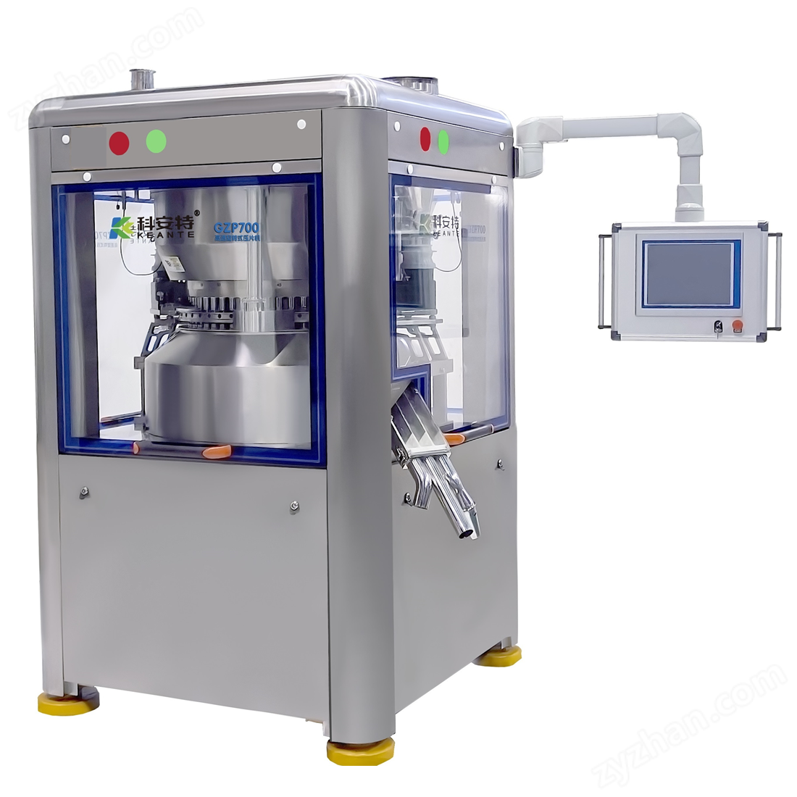

二、环形片剂压片机主要结构组成
1、转台与传动系统‌
转台为核心执行部件，由主轴、蜗轮副驱动旋转，支撑冲模运动。
电机通过同步带轮和蜗轮减速箱传递动力，变频调速控制转速。
2、轨道机构‌
上轨道(上行轨、下行轨、平行轨等)控制上冲升降轨迹。
下轨道(充填轨、上行轨等)调节下冲填充与推片动作。
3、调节装置‌
充填调节‌：通过螺旋机构调整月形充填轨高度，控制片重。
压力调节‌：下压轮偏心轴调节片厚，上压轮配备缓冲弹簧保护冲模。
4、加料与防护系统‌
加料斗与饲粉器配合，确保颗粒均匀填充。
全封闭罩壳符合GMP标准，透明视窗便于清洁与监控。

